附件

**案例内容模板**

正文要求：案例需对应相关的二级主题。正文模板如下：

**主题3：服务贡献 3.1服务产业**

**案例3-1【泰州职业技术学院教师进企业实践常态化 服务企业能力不断提升】**该院对接地方优势产业，与骨干企业合作建立“双师型”教师培养培训基地, 充分利用现代学徒制试点班、驻点教学班等教学实践及寒暑假时间，集中安排教师进合作企业实践，开展“我为企业解难题”活动，并发放交通、伙食等补贴，为教师企业实践营造良好的“软环境”。同时通过制定目标、布置任务、中期检查、严格考核等，强化教师企业实践管理，并将企业实践经历作为教师职称晋升、岗位考核、名师评选的“硬杠杠”。一系列软硬结合措施的落实，极大提升了教师进企业实践的积极性和有效性，近三年，该院教师进企业实践达477人次，累计超70000人·日，“双师型”教师占比提升至86.32%。教师服务企业能力大幅提升，获批泰州市技能大师工作室1个，授权发明专利21项，获横向课题支持133项，到账经费超4500万元。

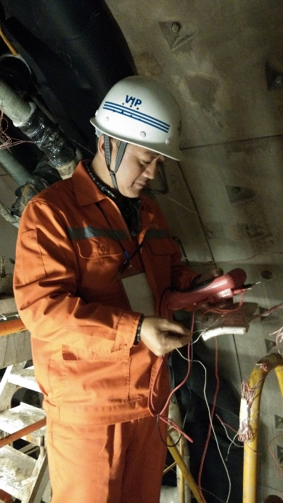 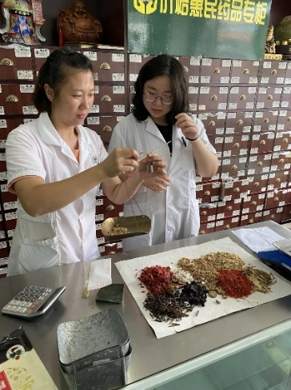

图3-3　泰州职业技术学院教师企业实践场景